Verslag labo 4

Opdracht 1:
Zoek op wat lossy en lossless compression is en geef een beschrijving van beiden.
- With lossless compression, every bit of data originally in a file remains after it is uncompressed, and all the information is restored. Lossy compression reduces a file by permanently eliminating certain information, especially redundant information.
Welke soort compression gebruiken de jpeg, png en gif formaten?
- Jpeg = lossy, png = lossless & gif = lossless
Wat zou er gebeuren als je een afbeelding herhaaldelijk bewerkt en bewaart in een lossy formaat?
- Sommige informatie zal permanent weggaan.

Opdracht 2:
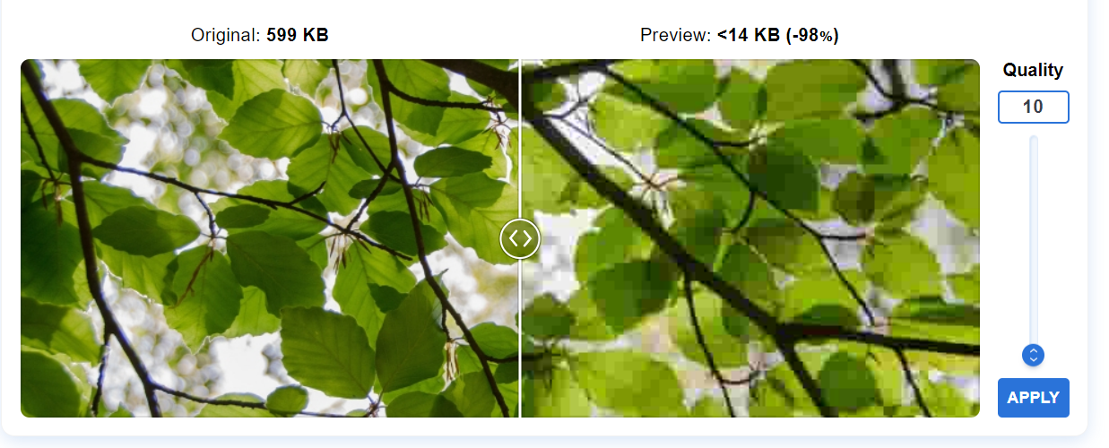
Hoe lager de kwaliteit van de foto, hoe kleiner hun bestand grootte gaat zijn. En hoe onscherper de foto zal worden.
Uitbereiding:
De tekst verdwijnt.
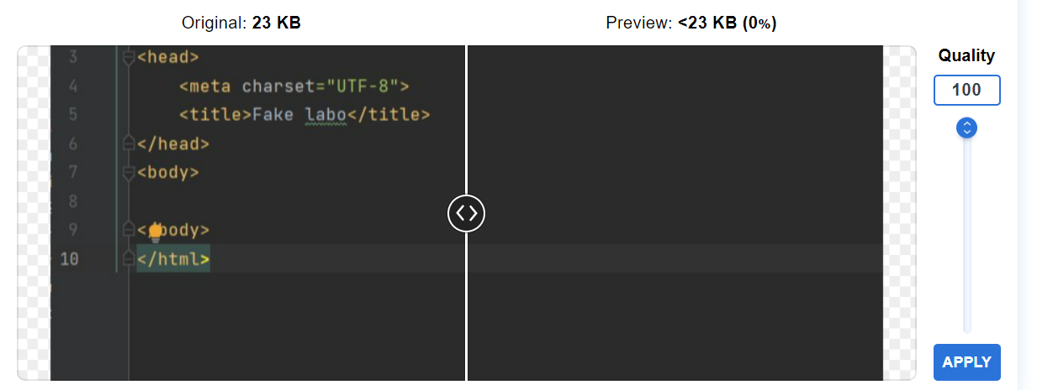
Opdracht 3:
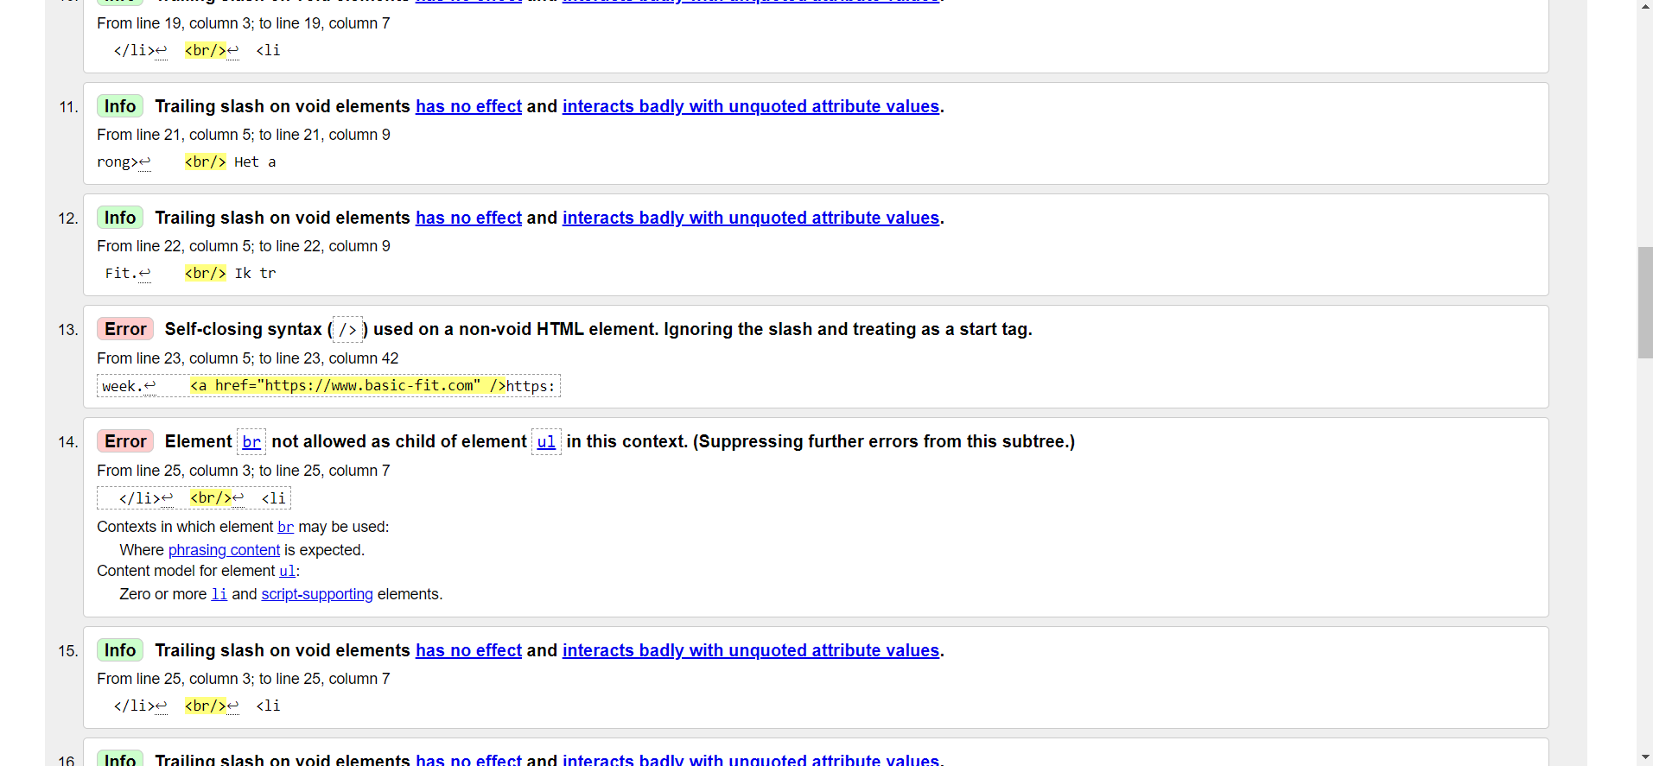

Opdracht 4:
Gedaan

Opdracht 5:
Zie webstorm

